目录

一、系统简介 1
二、设备安装 2
1、控制器、表决器安装 2
2、字幕卡安装 2
3、执行软件安装程序。 3
4、设备检查。 4
三、软件操作 7
1、运行程序 7
2、主程序界面 8
3、操作一般步骤 10
4、字幕制作 10
四、系统维护 12

一、系统简介
- 采用RS485总线网络结构,性能稳定可靠.
- 精选高可靠性按键及接插器件,杜绝接触不良等现象.
- 表决器及控制器均内含智能化微控制器,确保每一步操作万无一失.
- 表决器采用标准接插件连接，便于维护更换.
- 每部微机最多可接128台控制器，每台控制器最多连接64台表决器，表决器总数最多可达128路×64台=8192台。
- 单路最大连接距离1200米。
- 系统内含字幕卡及制作软件，无需另配字幕系统。
- 控制器内含四路音视频切换器,可接录像机、VCD视盘机等信号（表决系统使用一路视频信号做结果显示），可外接四台大屏幕电视机便于大范围显示。
- WINDOWS操作软件，使用方便可靠。
- 特殊要求可定制。

二、设备安装

控制器、表决器安装
请参考说明书后的系统连接图.
将表决器、控制器固定位置以后，用双绞线电缆依次顺序连接。双绞线电缆是八芯电缆，制作接头的时候，要注意两端的线序要一致，并且把绞和的两股相邻排列。
将串口电缆一端连接到控制器的计算机接口，另一端连接到计算机的串行口。如果有多台控制器，用每一台控制器上的串行电缆将每一台控制器的计算机接口依次串联起来。
音视频连线参考附图根据需要连接。
将电源线一端连接到控制器，另一端插到220V交流电源插座上。

2、字幕卡安装
关闭计算机电源，打开计算机机箱，将字幕卡插入计算机的总线插槽，用螺钉固定。不要改变字幕卡的设置，如果确实需要改变的话，请记录字幕卡的设置状态。
修改BIOS设置。本步骤仅供参考，如果计算机型号不同，这一步骤的操作方法可能有所不同，请参照计算机说明书进行，或者请有经验的技术人员帮助解决。关闭计算机机箱，打开计算机电源，出现提示画面时，按下Del键，进入BIOS设置，移动光标键，选择PnP AND PCI SETUP，按回车键进入设置子画面，按光标键选择IRQ5 Used By ISA的选项（如果字幕卡的中断设置不是IRQ5，请选择相应的选项），按Page Up或者Page Down键调整为YES（缺省值是ISA/NO ICU），然后按Esc键返回上级画面，按F10、Y、回车键保存退出。
计算机启动后，执行字幕卡设置程序，检查配置是否与字幕卡的设置状态相符，不符的予以调整，
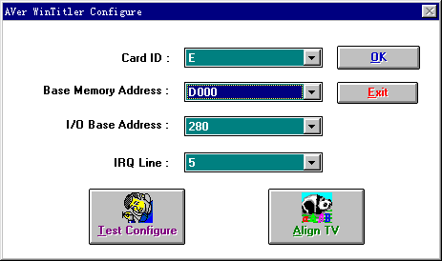

然后按键，显示如下对话框，字幕卡安装即完成。
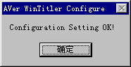

执行软件安装程序。
将安装软盘插入计算机软驱，点击任务栏上的开始按钮，从菜单上选择“运行”并单击。
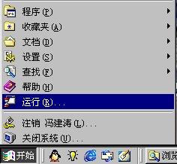

在对话框中键入“a:\setup”，然后按“确定”按钮。
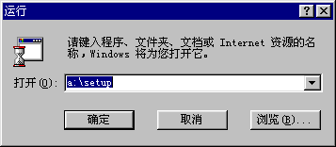

软件安装程序开始执行，按照程序提示操作即可。安装完成后，在程序组中会生成快捷图标，安装完成。
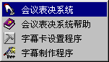

运行程序时单击相应快捷图标即可。

4、设备安装。
打开控制器电源，控制器的通道灯亮，说明控制器投入工作，每个表决器的指示灯依次闪烁一次。
在第一次系统安装，以及使用中更换、增减表决器后，都需要执行设备安装程序，以保证系统工作正常。
1、从主程序菜单选择工具->系统维护->设备安装，并单击。
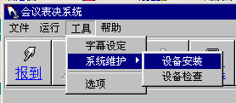

2、显示提示画面，按“下一步”。
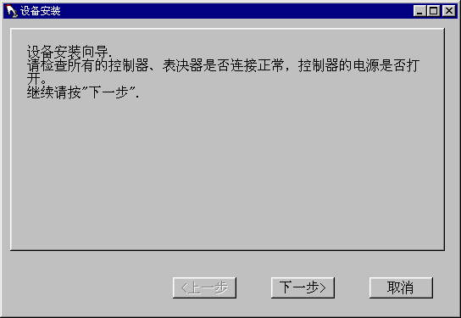

3、显示控制器安装画面，这时所有控制器的指示灯全亮，表示处于待安装状态， 否则请检查控制器连接是否正常。按控制器的任意键，屏幕上显示此控制器的编号及控制器连接数量，同时控制器的指示灯熄灭。对每一台控制器进行操作，注意不能同时按下两台及以上的控制器按键，直至所有的控制器指示灯熄灭，并且显示的控制器数量与实际相符。然后按“下一步”进行表决器安装。
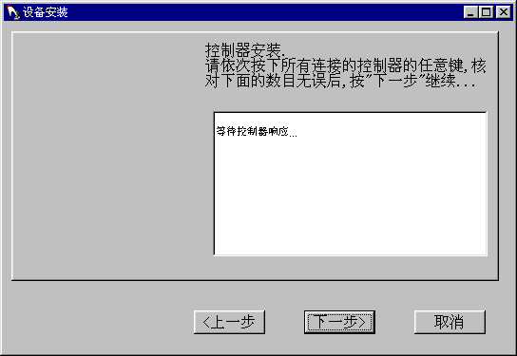

4、显示表决器安装画面。此时所显示控制器连接的表决器的“弃权”指示灯闪烁，未闪烁的说明有故障。依次按下表决器的任意键，显示的表决器数量加一，并且表决器的指示灯熄灭，直至所有的表决器操作完毕，核对显示的数量应与实际相符。
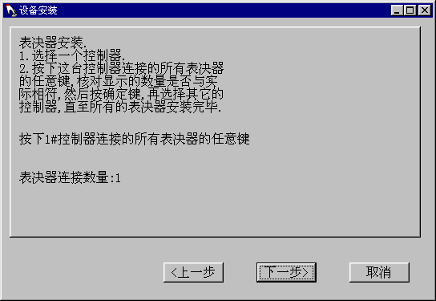

5、如果有多台控制器，会重复第四步操作。直至显示完成画面，单击“完成”， 设备安装完成。

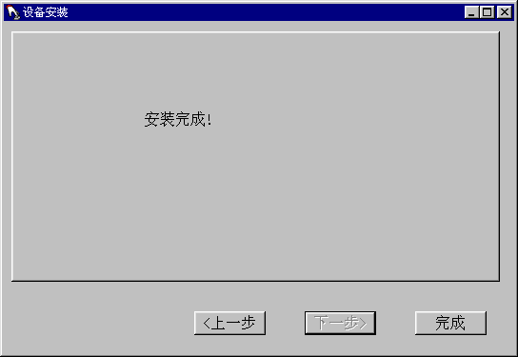

三、软件操作

1、运行程序
点击任务栏上的开始按钮，选择“程序”组，在“程序”组中有“会议表决系统”子程序组。从中选择要执行的程序并单击。

注意：第一次安装后要执行“字幕卡设置程序”，确保字幕卡工作正常才可以执行表决系统。操作请看“安装字幕卡”一节。

2、主程序界面
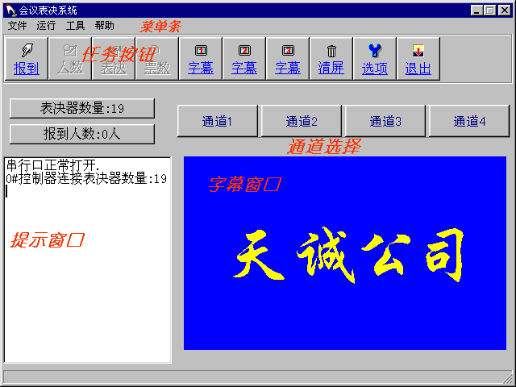

主窗口上面是主菜单条。
菜单条下面是一排任务按钮，图案如果是灰色的，说明处于无效状态，不能执行。
报到按钮：按此按钮进入报到状态，表决器上的报到键有效。

统计报到人数按钮：按此按钮统计报到人数。

开始表决按钮：按此按钮进入表决状态，表决器上的赞成、反对、弃权三键有效。表决时应保证报到人数有效，否则影响表决结果。

投票结果按钮：按此按钮统计投票结果，结果在字幕上显示。

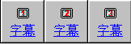自定义字幕显示按钮：按这三个按钮，可以分别显示三个自行设定的字幕，内容在选项中选择。

清屏按钮：按此按钮清除字幕显示。

选项按钮：按此按钮进入选项设置。

退出按钮：按此按钮退出程序。

此按钮显示表决器数量，单击此按钮进行表决器数量检查。

此按钮显示报到人数，单击按钮更改报到人数。

通道选择按钮：这四个按钮对应于控制器的四个音视频通道，用于选择通道。

提示窗口显示操作提示。
字幕窗口与监视器同步显示，用于播出字幕监视。

操作一般步骤
1、用字幕制作程序制作相应的字幕文件。
2、在“选项”中选择相应的字幕文件。
3、按报到按钮，进入报到状态。
4、会议开始，按人数按钮统计报到人数。
5、表决开始，按字幕按钮，显示表决议题，如果参与表决的人数有变化，按报到人数按钮更改报到人员数量。按表决键进入表决状态。
6、按票数按钮统计表决结果。

字幕制作
本系统可以使用两种格式的播出文件，一种是通用的BMP格式的图像文件，这种格式的文件有很多软件都可以编辑制作，例如Windows本身附带的“画板”程序，推荐使用Ulead公司的Photo Impact软件，使用方法请参考相应软件的使用说明。制作的图像文件必须是256色，图像大小为800*480。另一种文件格式是本系统专用的VDF字幕文件，使用本系统中的字幕制造程序制作，下面介绍的就是这个软件的使用方法。
从程序组中选择“会议表决系统”，再单击“字幕制作程序”，出现主画面如下图所示。中间蓝色区域是字幕显示区，上面是菜单和快捷按钮。
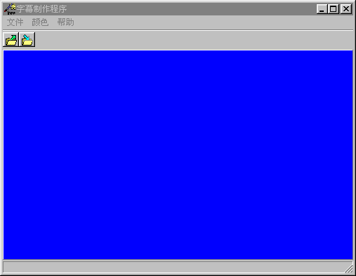

在显示器单击鼠标左键，显示文字输入对话框，输入要显示的汉字，然后选择字体和字号，再选择字体的颜色，最后按确定键，文字就会出现在显示区。
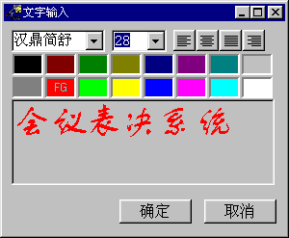
将鼠标指针移到文字范围内，鼠标指针会变成手的形状，按下左键不放，就可以移动文字的位置，按右键文字输入框就会出现，可以修改文字，清空输入的文字就将当前的这些文字删除。
制作完毕，按菜单的“文件”“保存”或者快捷按钮，保存当前文件。需要重新编辑时，可以选择“文件”“打开”或者快捷按钮打开源文件进行修改。

四、系统维护
常见故障及排除：
1、表决器显示数量与实际数量不符。
重新执行设备安装程序。
2、控制器开机后，通道灯不良。
检查电源线连接是否正常。
3、控制器开机后，表决器指示灯未闪烁。
检查双绞线电缆连接。

